简要说明

（时间有限，文档及部分功能有待完善）

目录
简要说明 1
1. 访问者分析： 2
访问者总次数统计: 2
具体Ip的访问者，访问的接口次数统计： 2
2.被访问者分析： 3
Api访问次数统计： 3
具体api被访问者访问情况统计： 4
2. 错误分析 5
4.增删查改 6
查所有: 6
查某一个具体id的记录: 7
删除某个id的记录: 8
新增： 9
修改： 10
5. 按时间段条件查询并导出excel: 12
6. 多线程分段NIO读取文件，批量插入数据库 12
7、用FileAlterationListener做目录监听 14

访问者分析：

访问者总次数统计:
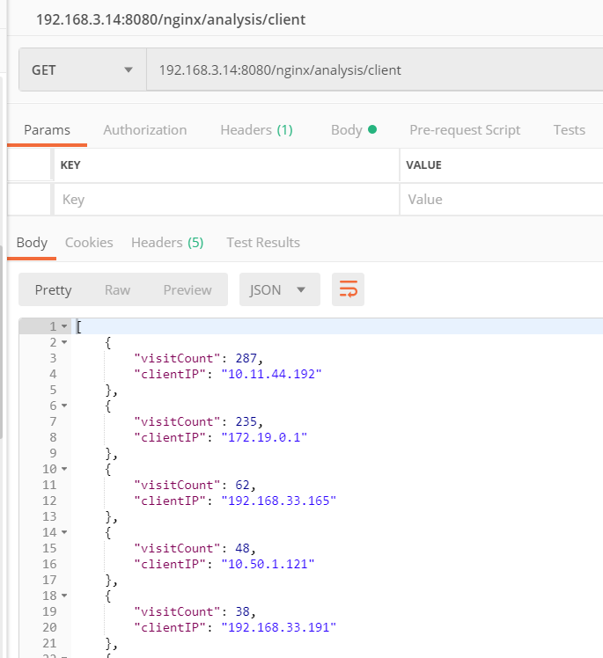

具体Ip的访问者，访问的接口次数统计：
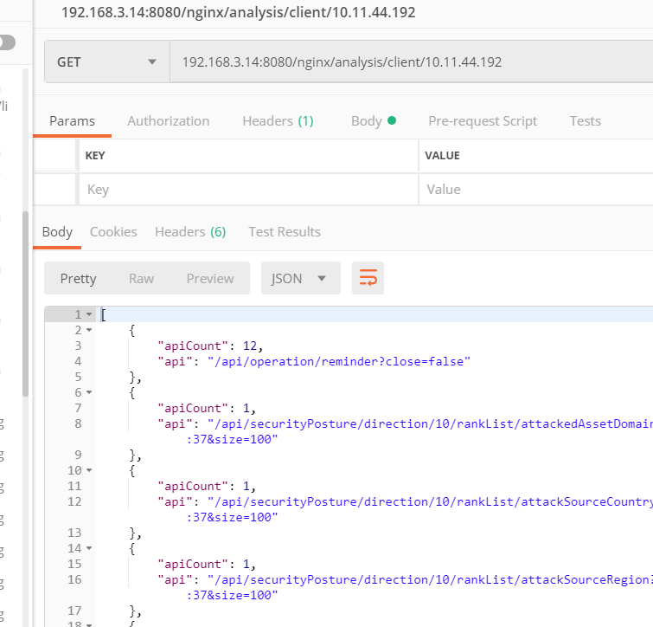

2.被访问者分析：

Api访问次数统计：
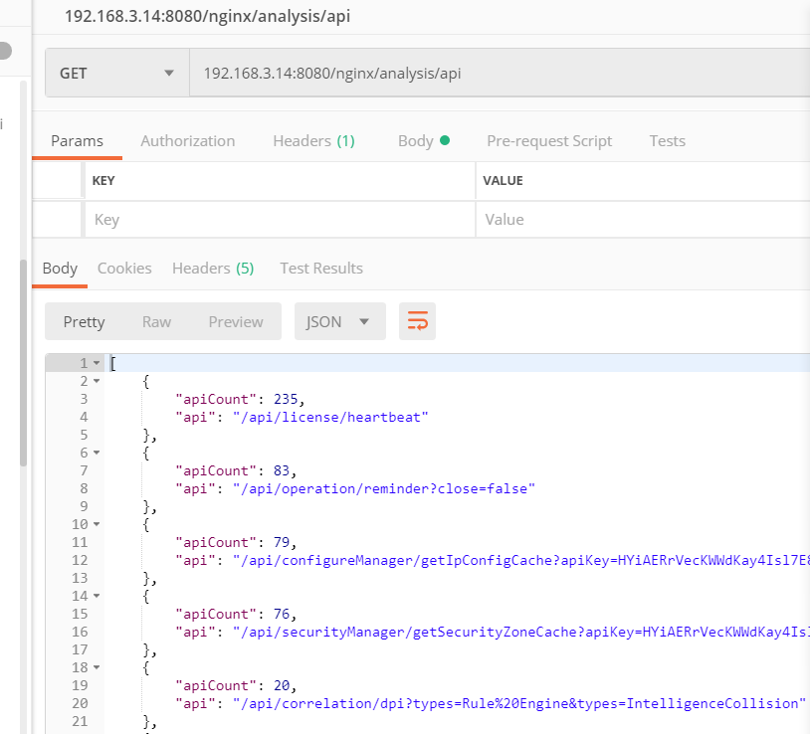

具体api被访问者访问情况统计：
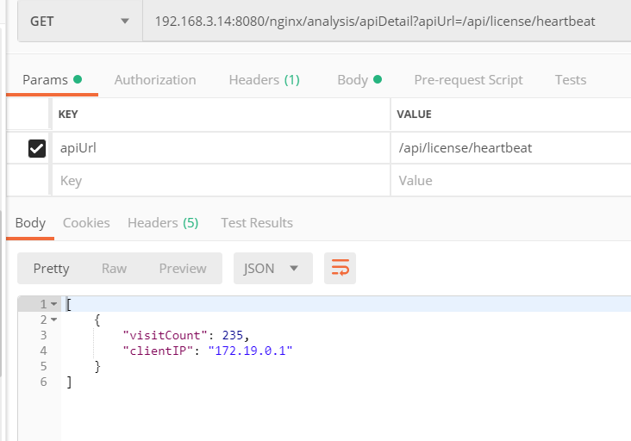

错误分析
统计所有错误码（status>=400）的次数:
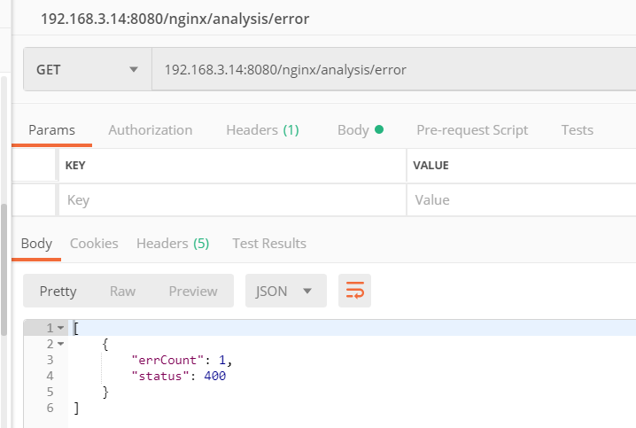

查具体错误码，分别来自哪个api的次数:

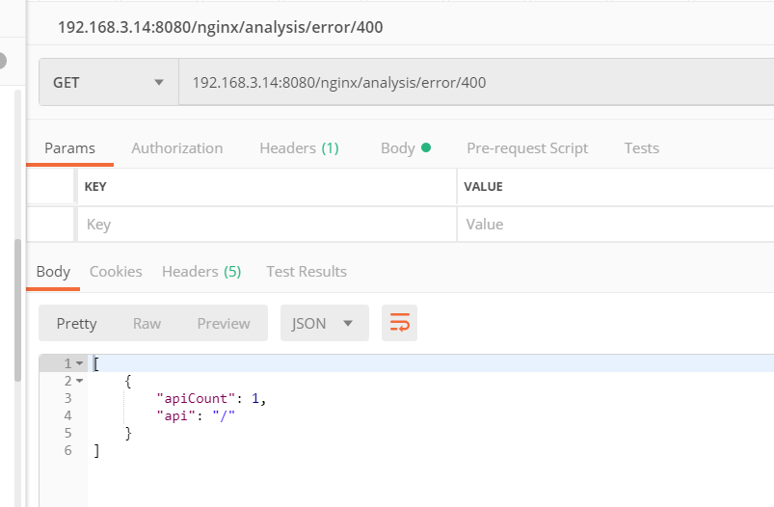

4.增删查改

查所有:
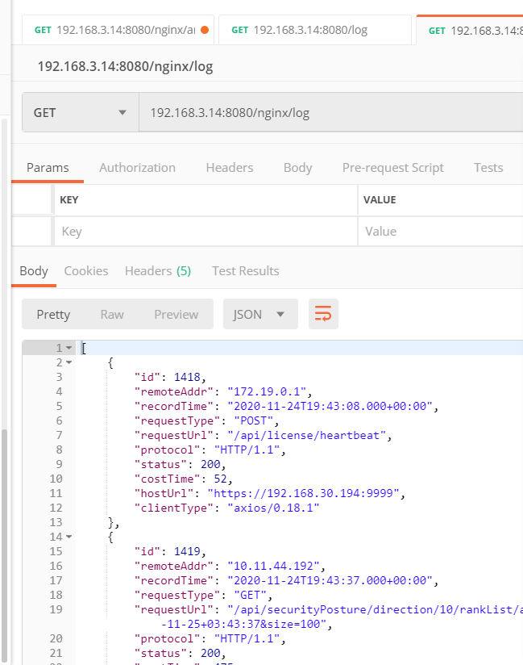

查某一个具体id的记录:
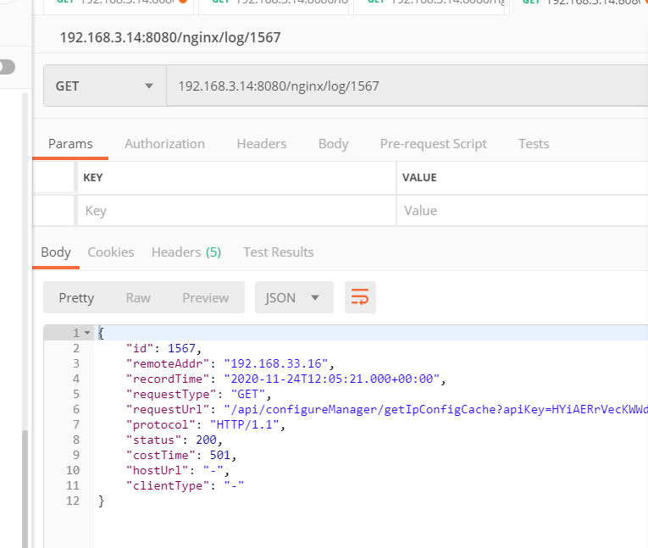

删除某个id的记录:
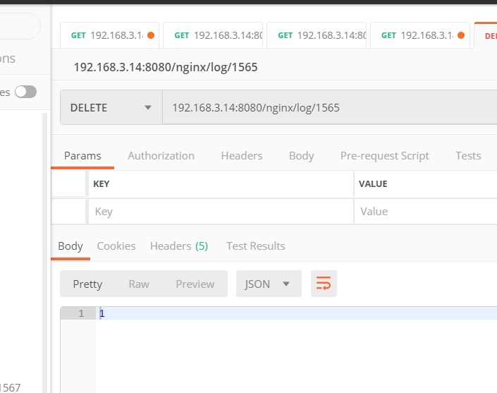

新增：

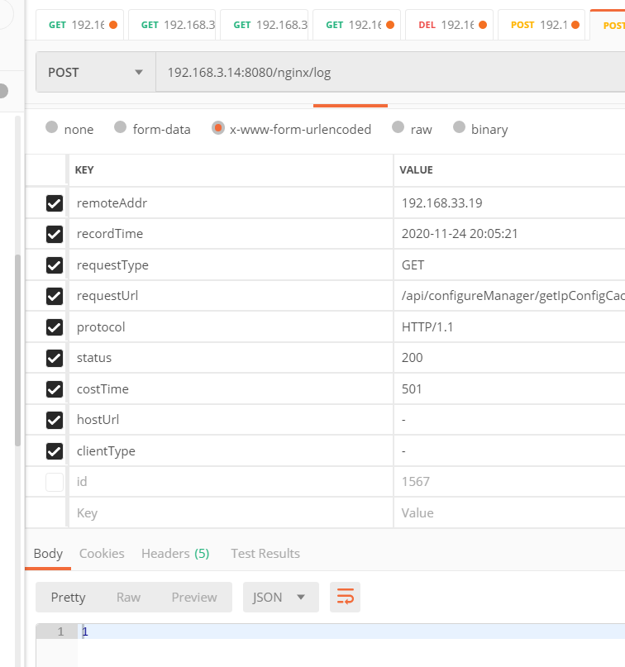

修改：
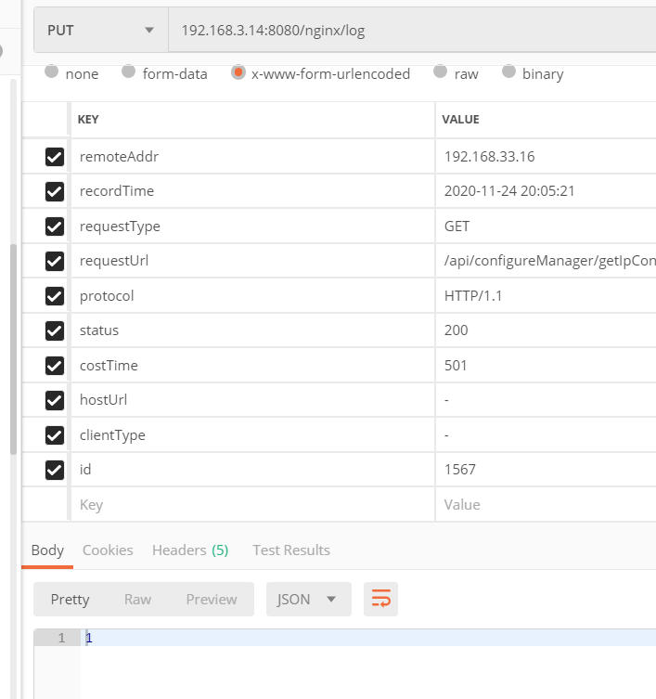

按时间段条件查询并导出excel:
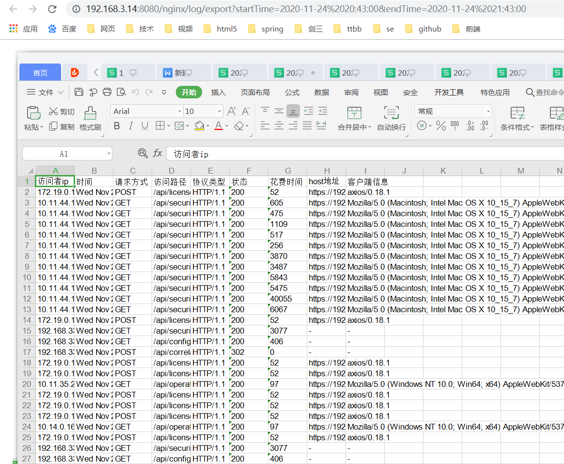

多线程分段NIO读取文件，批量插入数据库
创建表：表结构更新，新增param列，将接口api中的参数分离出来了
create table LogRecord(

id bigint primary key not null auto_increment,

remoteAddr varchar(128) ,

recordTime datetime ,

requestType varchar(256) ,

requestUrl varchar(1024) ,

protocol varchar(256) ,

status int(4) ,

costTime int(10) ,

hostUrl varchar(256) ,

clientType varchar(256),

param varchar(512)

) ENGINE=InnoDB DEFAULT CHARSET=utf8;
以java读取文件流解析后，插入的结果：

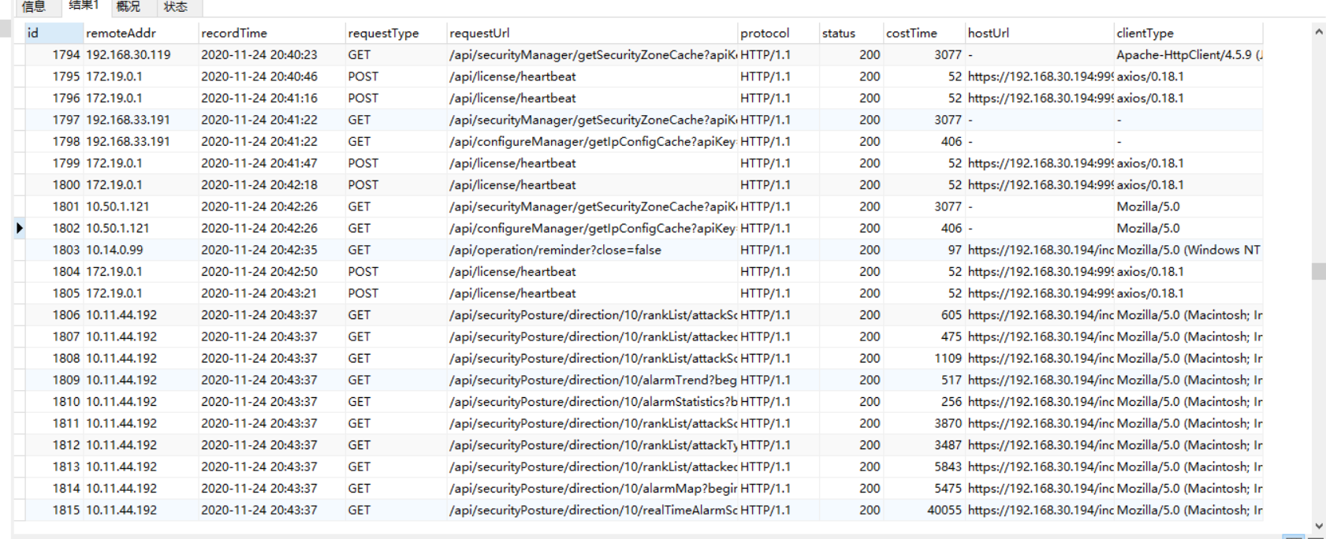

重新修改了写入方式，大文件采用多线程分段NIO的方式读取，数据库插入采用NamedParameterJdbcTemplate批量插入
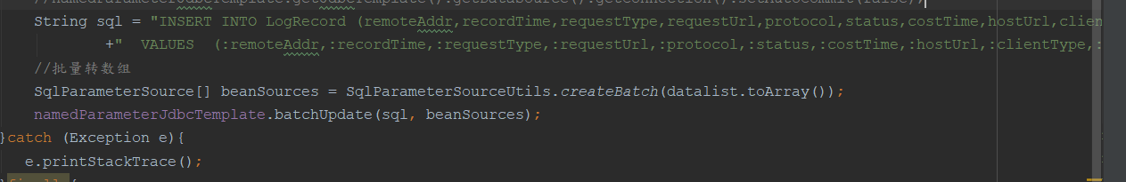

7、用FileAlterationListener做目录监听
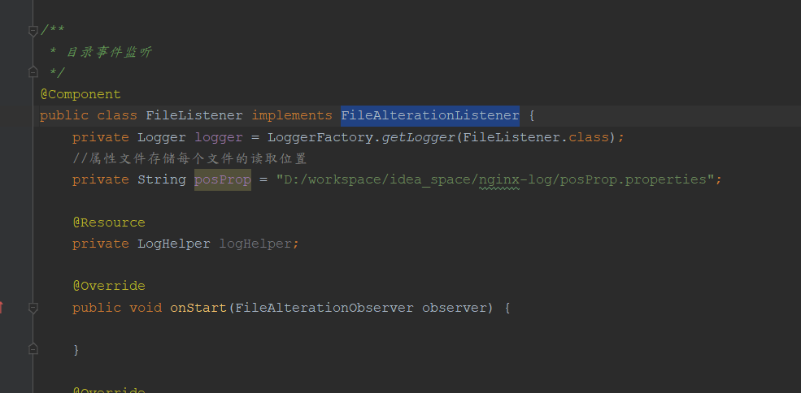
为了避免重复读取，不在内存中保存每个文件的上次读取位置，存到属性文档中，有修改时获取上次读取的地方，往后读取新的内容。
